***Artículos científicos***

**Prototipo de arranque suave para un motor monofásico de corriente alterna conectado a un sistema de bombeo**

***Soft start prototype for a single-phase alternating current motor connected to a pumping system***

**Juan Pedro Cervantes De La Rosa**

Universidad Tecnológica de Puebla, México

juan.cervantes@utpuebla.edu.mx

**Resumen**

Este trabajo describe el desarrollo de un Arrancador Suave en motores monofásicos de corriente alterna para activación de bombas de agua. Se diseñó por etapas, la etapa de control y la etapa de potencia, teniendo en cuenta el aislamiento eléctrico con el uso de dispositivos ópticamente aislado El arranque directo de un motor conectado a un inversor activa su protección para minimizar y eliminar los altos picos de corriente que se generan debido a que no es capaz de soportar la corriente que el motor demanda; para contrarrestar esta situación, existen arrancadores suaves o variadores de frecuencia y otras técnicas utilizadas para el arranque de motores; por lo que el objetivo de esta investigación fue diseñar e implementar un circuito eléctrico de arranque suave para contrarrestar la marcha inicial de un motor monofásico de corriente alterna conectado a un sistema de bombeo. La metodología de desarrollo consistió en el diseño, la construcción, la implementación y la validación del circuito propuesto, utilizando para ello, un motor monofásico de ¼ Hp. Los resultados obtenidos mostraron una reducción de la potencia con la cual inició el arranque directo. En la etapa de control se seleccionó un microcontrolador PIC F1684 debido a su alto rendimiento en este tipo de aplicaciones. Se llevaron a cabo arranques suaves al motor de inducción mediante un dispositivo diseñado y construido con este fin; se midió el voltaje y la corriente en vacío del motor de inducción para diferentes tiempos de arranque. El objetivo de la presente investigación es elaborar un prototipo de arrancador suave para bombas monofásicas, para reducir el costo de energía por el arranque de corriente y alargar la vida del motor. La metodología que se utilizó fue realizar un programa mediante microcontrolador PIC, el cual se controló el ángulo de disparo mediante una rampa de disparo para activar el triac. Y un filtro en la entrada para evitar las elevaciones de voltaje.

Como resultados, se comprobó la corriente de arranque del motor en forma directa y con el arrancador suave, además se analizó las curvas de arranque del motor. Como conclusión podemos argumentar que el arrancador suave tiene la capacidad de mantener las intensidades de arranque dentro de los límites establecidos por las compañías eléctricas, y evitar daños en otros equipos o costes adicionales de energía. Y es apropiado para motores que se arrancan de forma fácil y ligera, por ejemplo, los motores de bombas, ventiladores y ascensores

**Palabras Clave:** arrancador suave, PIC, bomba, etapa de potencia y control. Microcontrolador PIC

**Abstract**

This work describes the development of a Soft Starter in single-phase alternating current motors for activation of water pumps. It was designed in stages, the control stage and the power stage, taking into account electrical isolation with the use of optically isolated devices The direct starting of a motor connected to an inverter activates its protection to minimize and eliminate high current peaks that are generated because it is not able to withstand the current that the motor demands; To counteract this situation, there are soft starters or frequency inverters and other techniques used to start motors; Therefore, the objective of this research was to design and implement a soft-start electrical circuit to counteract the initial running of a single-phase alternating current motor connected to a pumping system. The development methodology consisted of the design, construction, implementation and validation of the proposed circuit, using a ¼ HP single-phase motor. The results obtained showed a reduction in the power with which the direct start started. In the control stage, a PIC F1684 microcontroller was selected due to its high performance in these types of applications. Soft starts were made to the induction motor by means of a device designed and built for this purpose; the induction motor no-load voltage and current were measured for different starting times. The objective of this research is to develop a prototype of a soft starter for single-phase pumps, to reduce the cost of energy for starting current and extend the life of the motor. The methodology used was to carry out a program using a PIC microcontroller, which controlled the firing angle by means of a firing ramp to activate the triac. And a filter at the input to avoid voltage surges. As results, the motor starting current was checked directly and with the soft starter, in addition the motor starting curves were analyzed. As a conclusion we can argue that the soft starter has the ability to keep the starting currents within the limits established by the electricity companies, and avoid damage to other equipment or additional energy costs. And it is suitable for motors that start easily and lightly, for example, motors for pumps, fans and elevators

**Keywords:** soft starter, PIC, pump, power stage and control. PIC microcontroller.

**Fecha Recepción:** Junio 2020 **Fecha Aceptación:** Diciembre 2020

**Introducción**

El arrancador suave, que llegó al mercado entre finales de los setenta y principios de los ochenta, es un dispositivo electrónico basado en tiristores. Puede decirse que en cuanto a funcionalidad y precio ocupa el espacio que existe entre los arrancadores estrella/triángulo y los convertidores de frecuencia. Con los arrancadores suaves se puede controlar la tensión del motor de forma que esta aumente gradualmente durante la puesta en marcha, lo que naturalmente limita la intensidad de arranque.

Un arrancador suave, es un dispositivo que tiene como objetivo administrar el voltaje, acelerando o desacelerando, según sea el caso. También protege a los motores de la maquinaria para que éste optimice el tiempo y los recursos.

Su funcionamiento está basado en limitar la corriente, para controlarla y determinar su óptimo funcionamiento, regular el voltaje que llega al motor para no tener picos y evitar un desgaste rápido. Evitar un desgaste mayor, obteniendo un óptimo funcionamiento.

Los motores asíncronos monofásicos se utilizan en una serie de aplicaciones industriales y artesanales, ofrecen un robusto diseño constructivo a la vez que requieren escaso mantenimiento. En configuraciones con arranque directo, las características típicas de arranque (corriente y par de arranque) de ese tipo de motor perjudiquen la disposición de la red de alimentación y hasta la carga conectada.

Un motor monofásico al no poseer par de arranque no puede iniciar marcha por sí solo. Es por esto que se utilizan para su arranque distintas técnicas eléctricas: devanados de fase partida, arranque por condensador y polos de estator sombreado.

Los pares de arranque y desenganche típicamente pueden alcanzar un valor que es entre 2 y 4 veces superior al par asignado. Esto conlleva a que por un tiempo determinado se produzcan fuerzas de arranque y aceleración que provocan elevadas cargas mecánicas en la máquina conectada y en el material transportado.

En la mayor parte de los motores monofásicos de arranque por condensador, el motor arranca como bifásico, pero cuando se alcanza una velocidad, de aproximadamente el 75% de la velocidad de sincronismo, se abre el interruptor centrífugo, funcionando a partir de ese momento como un motor monofásico propiamente dicho.

A continuación se muestra la curva par velocidad de un motor monofásico

**Figura 1** Curva par-velocidad de un motor monofásico con condensador



Fuente: Fraile Mora Jesús. Máquinas Eléctricas. Editorial: Ibergarceta Octava Edición. 2016

Par de arranque y el par de vuelco se puede asumir normalmente un valor entre 2 y 4 veces mayor que el del par asignado. Para la máquina accionada, esto significa que las fuerzas de arranque, que aparecen en comparación con el servicio nominal producen una mayor carga mecánica en la máquina y el material transportado.

**Figura 2.** Evolución típica del par de arranque de un motor de inducción



**Fuente:** Manual SIRIUS 3RW30/3RW40 SIEMENS

Los arrancadores suaves integran dos tiristores en conexión antiparalela por cada fase (un tiristor por cada semionda negativa y positiva, respectivamente). Desplazando la fase y aplicando diferentes procedimientos de regulación es posible aumentar el valor efectivo de la tensión de motor durante un tiempo de arranque seleccionable partiendo de una tensión o par de arranque ajustable hasta alcanzar la tensión asignada del motor. La corriente de motor varía en función de la tensión aplicada, de manera que la corriente de arranque se reduce por el factor de dicha tensión. El par de motor y la tensión aplicada presentan una relación cuadrática, de manera que el par de arranque se reduce en relación cuadrática con la tensión aplicada en el motor.

**Figura 3** Evolución de la corriente reducida del motor de inducción durante el arranque con el arrancador suave

 **Fuente:** Manual SIRIUS 3RW30/3RW40 SIEMENS

**Justificación**

El uso de arrancadores suaves en los motores monofásicos y trifásicos de inducción impide las altas corrientes de estator en el momento de arranque y paro, que se realizan en los métodos convencionales, debido que sobrecalientan al motor disminuyendo su vida útil ocasionando sobrecargos de energía eléctrica y mantenimiento.

Por lo cual se emplea un arranque suave en los sistemas con bombas para evitar los daños causados por el golpe de ariete, para evitar movimientos bruscos al momento del arranque que ocasionan daños al motor y pérdidas al pago de energía eléctrica, donde nos se requiera variar la velocidad del motor.

**Objetivo General**

Diseñar y construir un prototipo de un arrancador suave monofásico para bombas eléctricas.

**Objetivo Especifico**

Limitar la corriente del estator en el momento del arranque de motor monofásico.

Implementar un control de voltaje de corriente alterna de línea, para regular la corriente y el par.

Dimensionar el arranque suave para que maneje un motor de inducción monofásico de ½ HP:

**Metodología**

Se diseñó un arrancador monofásico para motores de inducción, con la finalidad de evitar los picos altos de corriente que se traducen en un alto costo de la tarifa eléctrica que afecta directamente a los usuarios, además de evitar las fluctuaciones de voltaje en la línea de alimentación.

Lo cual se presenta un arrancador suave compacto y simple para motores de inducción de CA monofásicos de bajo par de arranque. Por lo cual se requiere que el par inicial ajustar el tiempo de la rampa de arranque.

El sistema se implementará utilizando semiconductores de potencia, cuyo gobierno se efectúa mediante el control por ángulo de fase.

Mediante el control del ángulo de disparo del Triac es posible alimentar el motor con una tensión menor a la nominal, esta tensión aumenta gradualmente hasta llegar a la tensión nominal en el tiempo predeterminado: este concepto es conocido como rampa de arranque. Esta rampa se generó con ayuda de un microcontrolador con el cual controlamos el ángulo de control de fase. Una manera clara de mostrar el proceso que se realizo es mediante la siguiente figura:

**Figura 4.** Diagrama de Flujo arrancador Suave



Fuente: Elaboración propia

Una vez conectado el sistema a la fuente de alimentación, se detecta un inicio de ciclo, en el detector de cruce por cero, esta señal ingresa al microcontrolador donde se ejecuta un algoritmo donde se crea la rampa de arranque y que es proporcionada a la etapa de potencia, la cual activa de manera suave el arranque del motor de inducción monofásico por medio de un TRIAC.

**Figura 5.** Diagrama de control arrancador suave



Fuente: Elaboración propia

**Figura 6** Prototipo arrancador suave

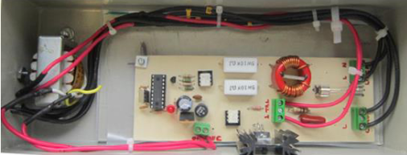

Fuente: Elaboración propia

Mediante el diagrama de flujo realizamos la programación para el PIC

**Figura 7** Diagrama de flujo programación de PIC F1684



Fuente: Elaboración propia

Se comprobó que la corriente de pico era mayor si no se conectaba, una vez conectado el arrancador suave se observó que la corriente aumentaba de manera gradual hasta alcanzar una estabilización en la corriente.

**Resultados**

**Figura** **8** resultados obtenidos de la medición de corriente del motor



Fuente: Elaboración propia

**Figura** **9** Imagen del arranque del motor directo

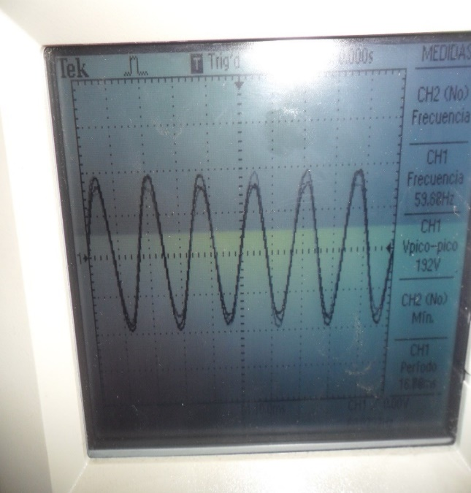

Fuente: Elaboración propia

**Figura 10** Imagen del arranque con arrancador suave

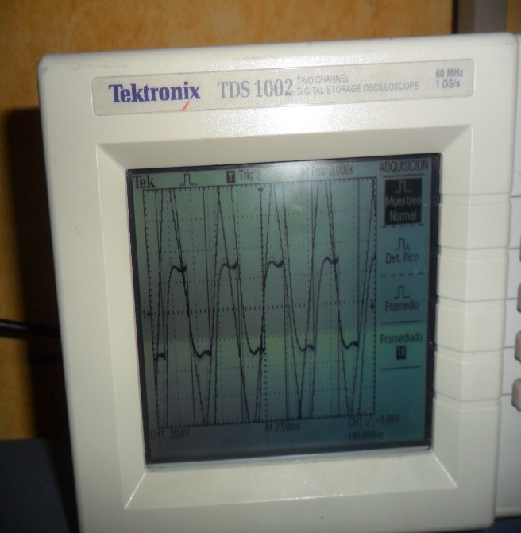

Fuente: Elaboración propia

**Figura 11** Imagen de la estabilización de la corriente con el arrancador suave

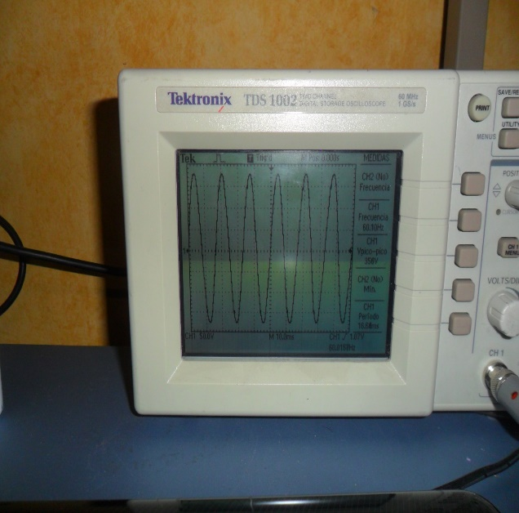

Fuente: Elaboración propia

**Discusión**

Debido que es un prototipo, no cumple con los estándares dados por las normas IEC y NEMA que enmarcan a los arrancadores suaves de motores de inducción de corriente alteña, así como los arranques que se realizan en la industria para cargas clase 10, 20 y 30.

Esta desarrollado para motores de ¼ HP con aplicación de bombas monofásicos en comparación a arrancadores monofásicos que puede ser el rampeo de la onda de C.A. para bombas y ventiladores.

Y no está diseñado en un gabinete norma NEMA ó IEC con respecto a un comercial

**Conclusiones**

El arrancador suave tiene la capacidad de mantener las intensidades de arranque dentro de los límites establecidos por las compañías eléctricas, al evitar daños en otros equipos o costes adicionales de energía. El arrancador suave diseñado se realizó con un microcontrolador, para asegurar el mejor rendimiento en el arranque de los motores de inducción, además de ser una solución de bajo coste.

Como consecuencia, satisface el requisito principal, que es conseguir un arranque suave de los motores eléctricos. Sin embargo, una limitación es que no siempre es posible utilizarlo para aplicaciones de accionamiento que requieren desde el principio un par elevado del motor.

Por eso, el arrancador suave es más apropiado para motores que se arrancan de forma fácil y ligera, por ejemplo, los motores de bombas, ventiladores y ascensores, por mencionar algunos

**Referencias**

Sören Kling. (2002). Nuevos Arrancadores Suaves para motores eléctricos. ABB Control AB, 1, 52-56.

Gavazzi Carlo. (2016) Automation Componentes. RSWT arrancadores suaves para bombas centrifugas. Pág. 2-7

Orellana Zea Alexandra Adelina. Pintado Garate Ismael Eduardo. (2019). Proyecto Técnico con enfoque investigativo. Desarrollo de un micro inversor para la optimización del arranque en motores monofásicos Universidad Politécnica Salesiana: Sede Cuenca. Ecuador

Fraile Mora. (2016). Máquinas Eléctricas. (5 a ed.) México: Mc. Graw Hill Manual de equipo SIRIUS 3RW44 Siemens 2010

A Survey (2008) Testing and Monitoring Methods for Stator Insulation Systems of Low-Voltage Induction Machines Focusing on Turn Insulation Problems. IEEE transactions on industrial electronics. 55-12

Barriga Turriago Camilo; Zambrano Juan. (2011) Arranque de un motor de inducción usando control difuso. Tecnura. 15-30, pp. 32-43. Universidad Distrital Francisco José de Caldas: Bogotá, Colombia

Manuel. A. Mazzoletti, León. N. Pagano y Guillermo. R. Bossio. (2013) Detección de asimetrías en el estator de los motores de inducción accionados por arrancadores suaves. XV Reunión de Trabajo en Procesamiento de la Información y Control

Javier Cabrera Ornelas. 2019. Tesis de Maestría. Variación del ángulo de disparo de un sistema senoidal para desarrollar un sistema eléctrico de ahorro de potencia CIATEQ. Toluca. México

M. A. Awadallah. Student Member, IEEE, and M. M. Morcos, Senior Member, IEEE. (2015). Identification of Stator-Winding Insulation Failure in PM Brushless DC Motors.

Ali M. Eltamaly, A. I. Alolah, R. Hamouda, and M. Y. Abdulghany. (2009) Implementation of AC Voltage. Controller for Speed Control of Induction Motor. A Novel Digital.

Timothy J. Maloney. (2006). Electrónica Industrial Moderna. (5 a ed.) México: Pearson Educación.

Arrancadores suaves SIRIUS 3RW30/3RW40. Siemens. 2018.Pág. 35-52

Arrancador Suave 3RW44 Siemens. 2010. Pág. 6-2-6-23 Catálogo Arrancadores Suave. Schneider Eléctrica 2019 pág. 4-5

Proteus (7.7) [Software] (2017) http://aprendiendoelectronicafacil.blogspot.com/p/proteus.html

Mikro Prog suite for PIC (USB 2.0) [Software](2020) https://www.mikroe.com/mikroprog-pic-dspic-pic32